אפיון פונקציונלי — מערך השיווק האורגני של Reelmino
המסמך מתאר את כלי השיווק שבתיקייה apps/growth. הכלי נפרד מחשבונות הלקוחות של המוצר. הוא מייבא חומרים, מחבר חשבונות מותג, ומפרסם רק ליעדים שהחשבון מנהל. אין בו מודעות בתשלום ואין בו הצטרפות אוטומטית לקבוצות.
הצילומים נלקחו מהמסכים החיים של הכלי, אחרי ייבוא ערכת הפרומו ולוח 90 הימים. חשבונות הרשתות במסך זה עדיין לא חוברו, לכן מופיע מה חסר לכל רשת.

1. כניסה
לפני כל פעולה המפעיל מזדהה בסיסמה מקומית, GROWTH_OPERATOR_PASSWORD. זו לא סיסמת פייסבוק או גוגל. סיסמה שגויה נשארת במסך הכניסה ומציגה „סיסמה שגויה”. אחרי כניסה מופיע כפתור יציאה.
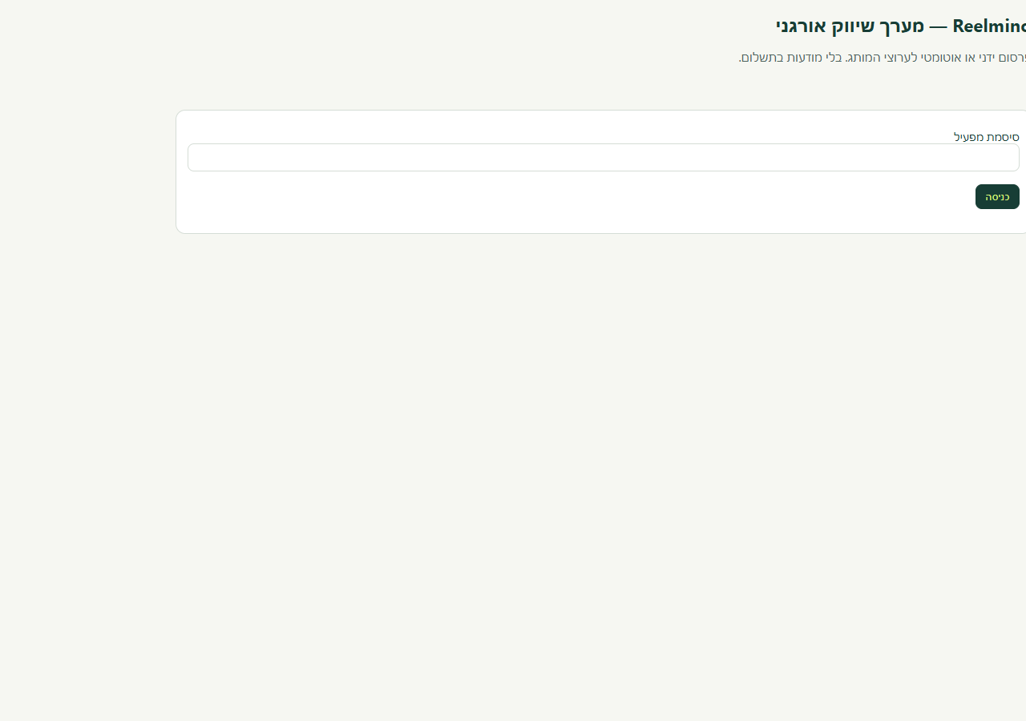
איור 1. מסך הכניסה: כותרת, סיסמת מפעיל, וכפתור כניסה.
- כניסה — בודקת את הסיסמה ופותחת עוגייה ל-14 יום.
- יציאה — מוחקת את העוגייה ומחזירה למסך הכניסה.
- בלי עוגייה, כל שאר הפעולות נענות בסירוב.

2. תוכן
כרטיסיית תוכן היא רשימת פריטי הפרסום. לכל פריט יש כותרת, מקור, וסימון אם יש קובץ מדיה. לחיצה על שורה פותחת את העורך.
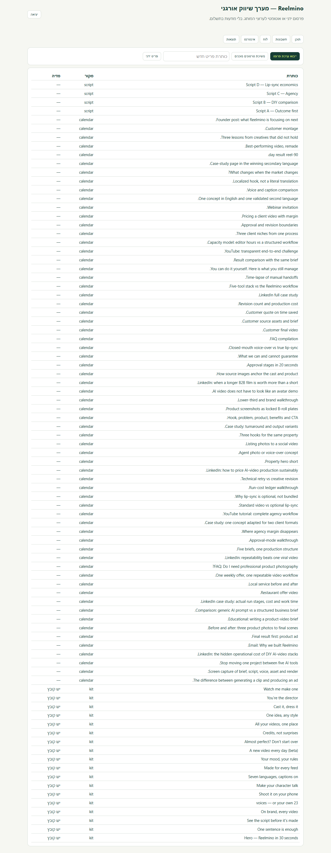
איור 2. רשימת התוכן אחרי ייבוא. מקור kit הוא ערכת הפרומו, calendar הוא לוח 90 הימים, script הוא תסריט לשימוש חוזר.
- ייבוא ערכת פרומו — מכניס את 18 חבילות הסרטון של Reelmino, עם טקסט נפרד ליוטיוב, טיקטוק, אינסטגרם, פייסבוק, טלגרם, לינקדאין, מייל ומאמר. אם קיים קובץ mp4 מוכן, הוא מועתק לפריט.
- משיכת סרטונים מוכנים — בודקת הפקות שנשלחו ל-Reelmino ומורידה סרטון שכבר הושלם.
- פריט ידני — יוצר פריט חדש לפי הכותרת שבשדה.

3. עורך פריט
העורך נפתח מתחת לרשימה. הטקסטים באנגלית, כי חומר השיווק נכתב באנגלית. שמירה כותבת את כל השדות חזרה לפריט.
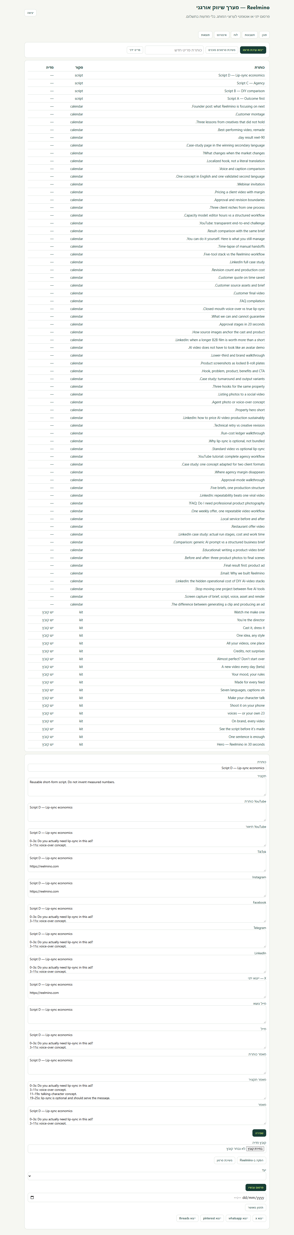
איור 3. עורך פריט: כותרת, תקציר, טקסט לכל רשת, קובץ מדיה, הפקה, יעד, פרסום ותזמון.
- שמירה — שומרת כותרת, תקציר, ואת הטקסט של יוטיוב, טיקטוק, אינסטגרם, פייסבוק, טלגרם, לינקדאין, X, מייל ומאמר.
- קובץ מדיה — מעלה mp4, mov, webm, png, jpg או webp. הסרטון נשמר אצל הכלי, לא אצל הלקוחות.
- הפקה ב-Reelmino — שולחת פריט מערכת הפרומו לייצור באתר reelmino.com. דורש REELMINO_SESSION.
- משיכת סרטון — מורידה את הסרטון כשההפקה הסתיימה ומחברת אותו לפריט.
- יעד + פרסום עכשיו — שולח את הפריט ליעד פעיל שמחובר. בלי יעד הכפתור לא יכול לפרסם.
- תזמון מאושר — קובע זמן. בזמן הזה הפריט יוצא גם אם המתג אוטומטי כבוי, כי המפעיל כבר אישר.
- ייצוא x / whatsapp / pinterest / threads — מציג טקסט וקישור לקובץ. ההעלאה נשארת ידנית.

4. חשבונות
כאן מחברים חשבון אמיתי אחד לכל רשת. לפני החיבור חסרים מפתחות האפליקציה, והמסך כותב אילו משתנים חסרים. אחרי חיבור מופיעים שם החשבון ויעדים. לכל יעד יש פעיל ואוטומטי.
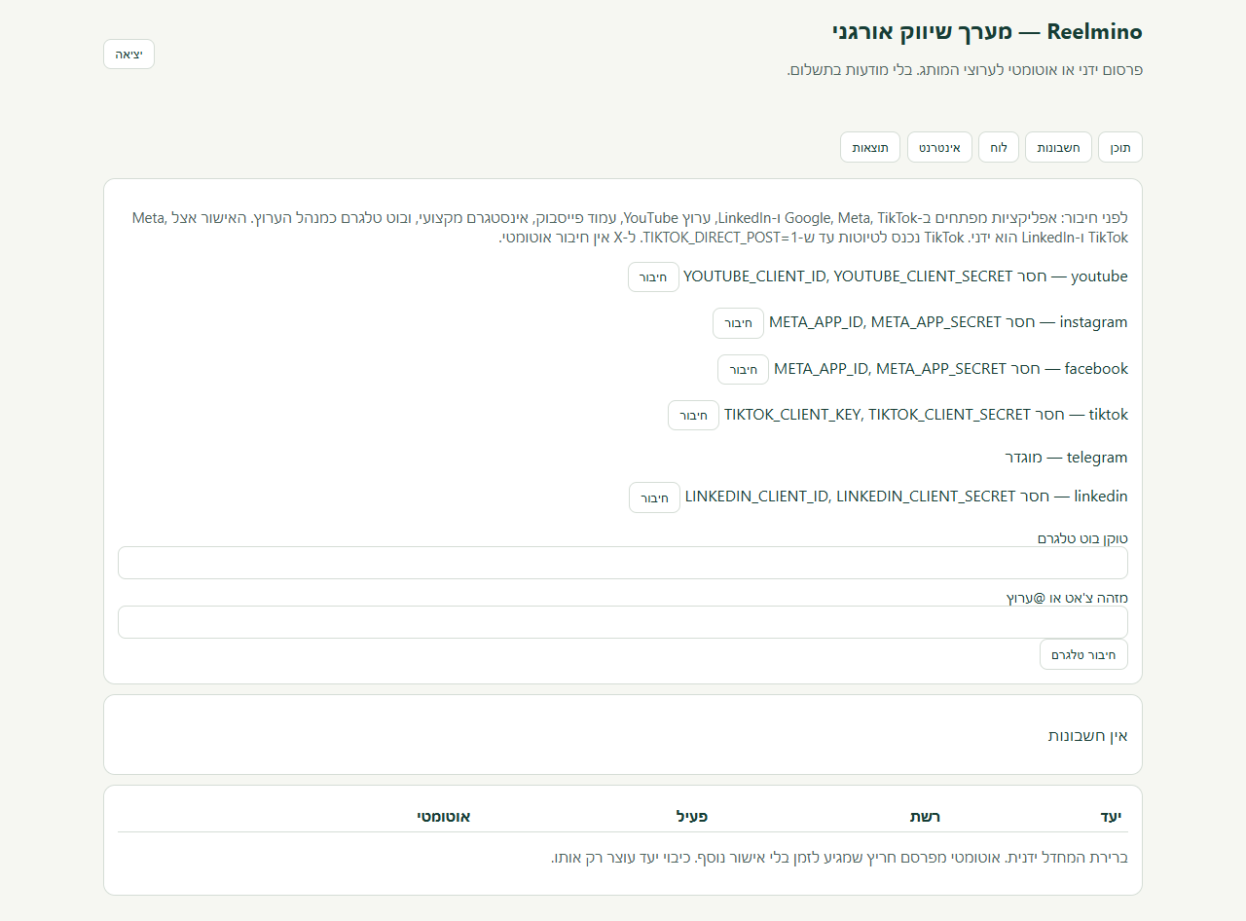
איור 4. חשבונות לפני חיבור. כל רשת מציגה את המפתח החסר וכפתור חיבור. טלגרם מחובר בטוקן בוט, בלי אפליקציה.
- חיבור — פותח את אתר הרשת לאישור. אחרי האישור היעדים נשמרים: ערוץ יוטיוב, עמוד פייסבוק, אינסטגרם מקצועי מקושר, פרופיל טיקטוק, פרופיל לינקדאין.
- חיבור טלגרם — מקבל טוקן בוט ומזהה ערוץ. הבוט צריך להיות מנהל הערוץ.
- רענון יעדים — קורא שוב את הערוצים והעמודים של חשבון מחובר.
- ניתוק — מוחק את החיבור ואת היעדים שלו.
- פעיל — כיבוי עוצר רק את היעד הזה.
- אוטומטי — כבוי כברירת מחדל. כשהוא דלוק, חריץ לוח שמגיע לזמן מתפרסם בלי אישור נוסף.
קבוצה שרק הצטרפת אליה לא מופיעה כיעד. מופיע מקום שהחשבון מנהל.

5. לוח
הלוח הוא 13 שבועות, חמישה פריטים בשבוע, בזמני ישראל. סרטון קצר נפתח לחמישה חריצים: יוטיוב, אינסטגרם, פייסבוק, טיקטוק וטלגרם. פוסט לינקדאין, מייל ומאמר אתר הם חריץ אחד.
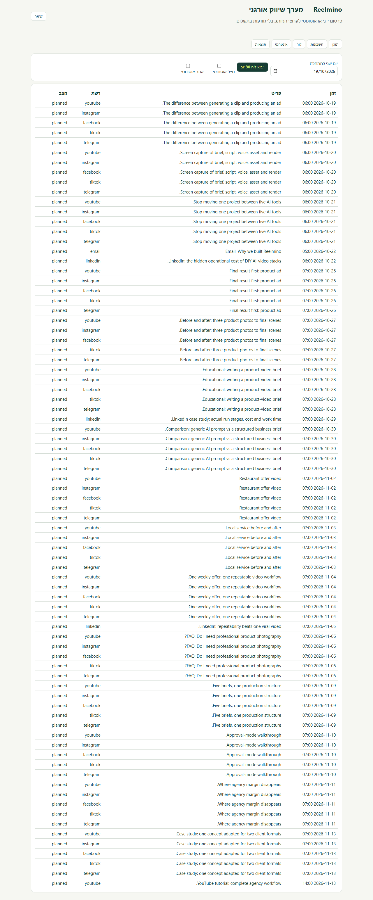
איור 5. לוח אחרי ייבוא. הסטטוס planned אומר שהחריץ ממתין לזמן. בלי אוטומטי הוא יעבור לאישור, לא יישלח לבד.
- ייבוא לוח 90 יום — בונה את הפריטים והחריצים מיום שני שנבחר.
- מייל אוטומטי — שולח חריצי מייל בזמן, אם הוגדרו GROWTH_RESEND_API_KEY, GROWTH_MAIL_FROM ו-GROWTH_MAIL_TO.
- אתר אוטומטי — מייצא את המאמרים ל-/learn כשמגיע הזמן.
- אישור ופרסום — מופיע כשחריץ ממתין או נכשל. לוחצים עליו והפריט נשלח עכשיו.

6. אינטרנט
הכרטיסייה מטפלת בהפצה שאינה רשת חברתית: מאמרי האתר, חמישה דירקטוריונים, וטיוטות מייל. ההגשה לדירקטוריון נשארת ידנית. הכלי שומר סטטוס, טיוטה וקישור.
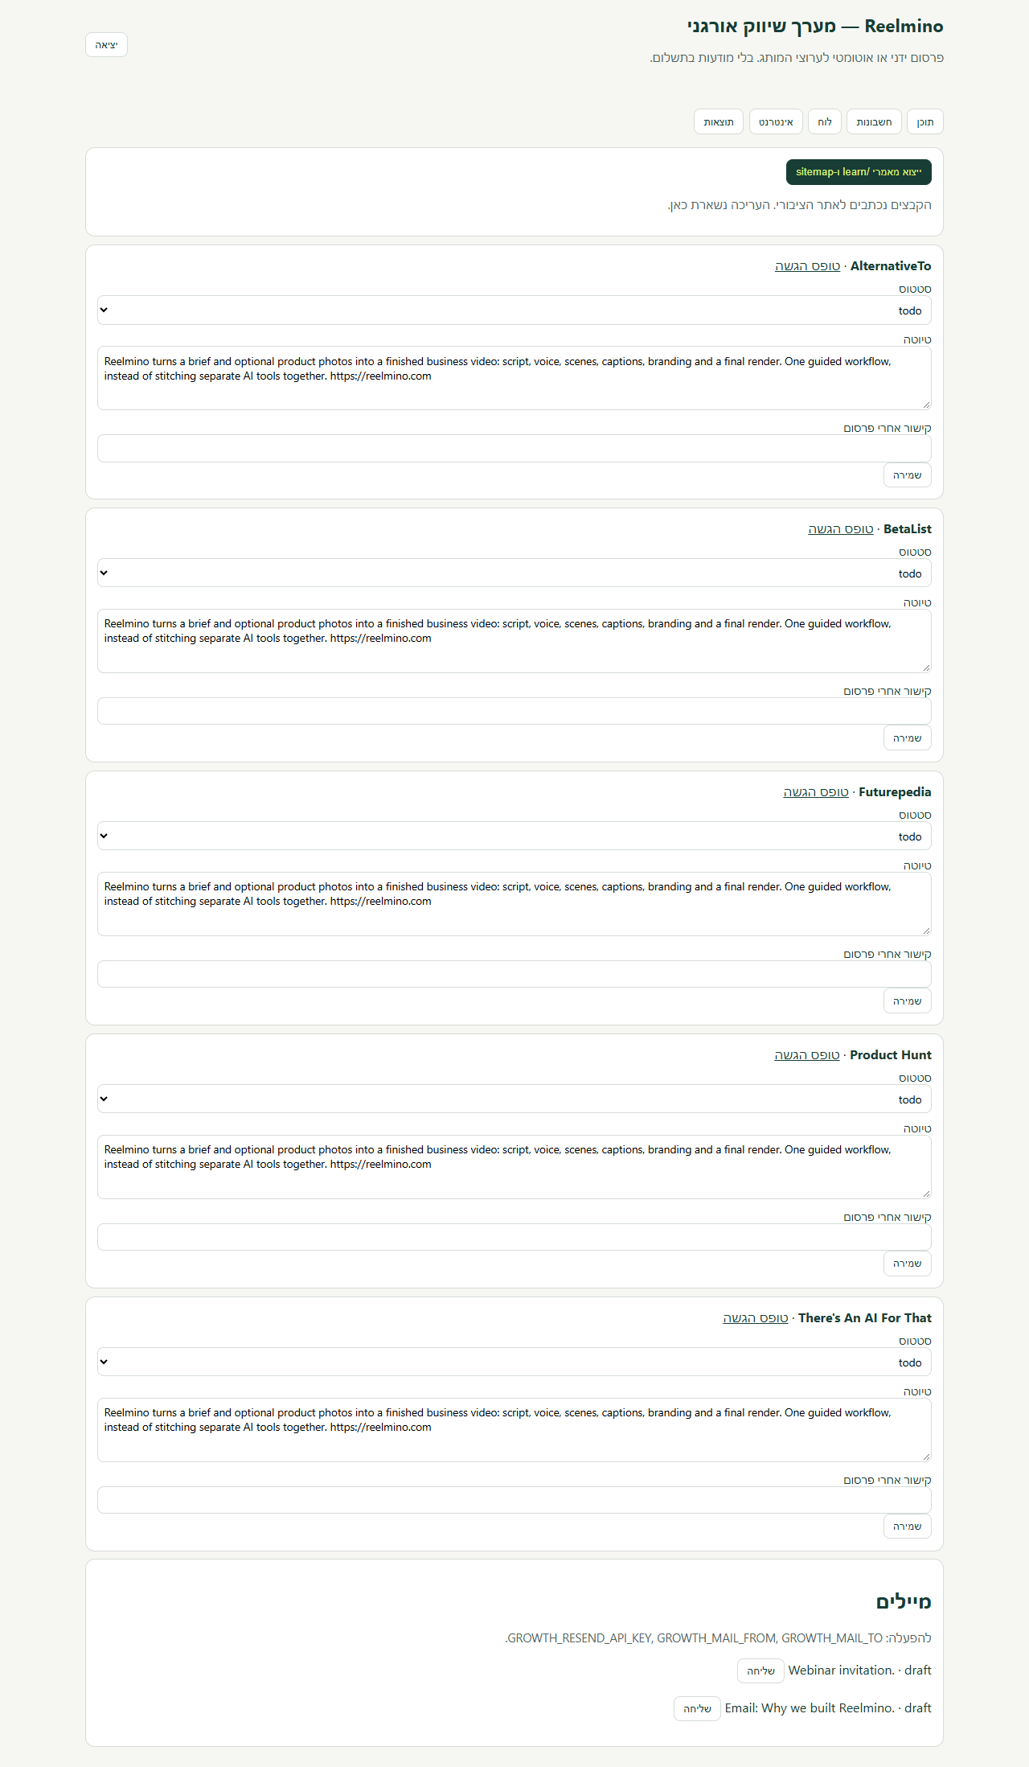
איור 6. אינטרנט: ייצוא מאמרים, כרטיס לכל דירקטוריון, וטיוטות המייל שנוצרו מהלוח.
- ייצוא מאמרי /learn ו-sitemap — כותב דפי HTML ל-apps/web/public/learn ומעדכן את sitemap.xml.
- סטטוס דירקטוריון — todo, drafted, submitted או listed.
- טיוטה — הטקסט שמגישים. שמירה מעדכנת אותו.
- קישור אחרי פרסום — הכתובת בדף הדירקטוריון אחרי שהכלי עלה.
- שליחה במייל — שולחת טיוטה לכתובת GROWTH_MAIL_TO. בלי המפתחות הכפתור נכשל ורושם את הסיבה.

7. תוצאות
כל ניסיון פרסום נרשם כאן: זמן, פריט, רשת, סטטוס, קישור לפוסט ושגיאה. בצילום הרשימה ריקה כי עדיין לא פורסם דבר.
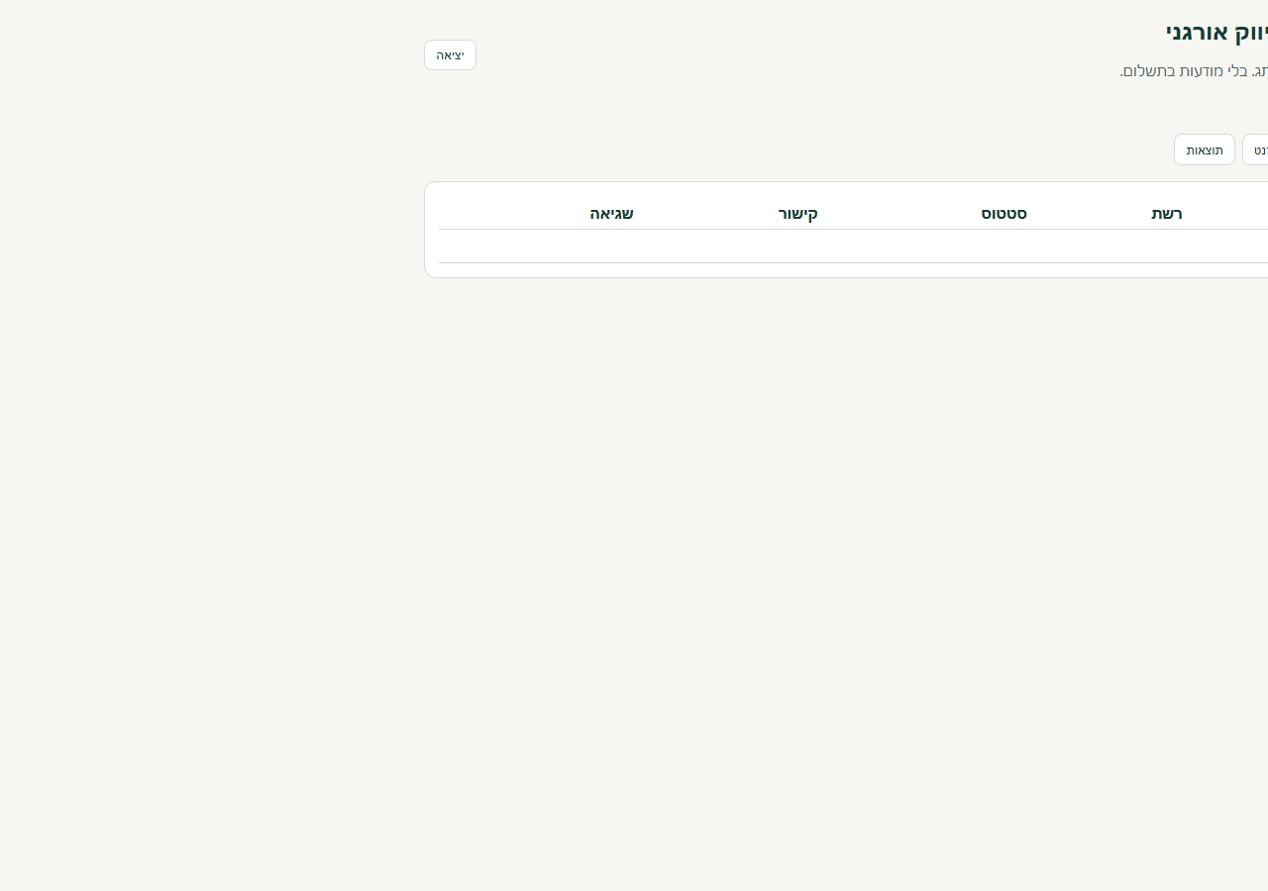
איור 7. תוצאות לפני הפרסום הראשון. אחרי פרסום מופיעים הקישור או השגיאה.
- published — הפוסט עלה, ויש קישור כשהרשת החזירה אחד.
- draft — טיקטוק הכניס את הסרטון לטיוטות בחשבון, עד שמסיימים אותו באפליקציה.
- processing — הרשת עדיין מעבדת. הכלי בודק שוב לבד.
- failed — יש טקסט שגיאה. אפשר לאשר מחדש מהלוח.

8. רשימת פונקציות
מסך | פונקציה | מה היא עושה
כניסה | כניסה | מזהה את מפעיל הכלי
כניסה | יציאה | סוגרת את הסשן
תוכן | ייבוא ערכת פרומו | 18 פריטי סרטון עם טקסט לכל רשת
תוכן | פריט ידני | פריט חדש לפי כותרת
תוכן | שמירה | שומרת את כל נוסחי הפריט
תוכן | קובץ מדיה | מעלה סרטון או תמונה
תוכן | הפקה ב-Reelmino | שולחת פריט פרומו לייצור באתר
תוכן | משיכת סרטון | מורידה סרטון מוכן ומחברת לפריט
תוכן | פרסום עכשיו | שולח ליעד שנבחר
תוכן | תזמון מאושר | שולח בזמן שנקבע
תוכן | ייצוא רשת בלי API | טקסט וקובץ ל-X, וואטסאפ, פינטרסט, Threads
חשבונות | חיבור | אישור חשבון יוטיוב, מטא, טיקטוק או לינקדאין
חשבונות | חיבור טלגרם | בוט ומזהה ערוץ
חשבונות | רענון יעדים | קורא ערוצים ועמודים מחדש
חשבונות | ניתוק | מוחק חיבור
חשבונות | פעיל / אוטומטי | עוצר יעד, או מפרסם חריצי לוח לבד
לוח | ייבוא לוח 90 יום | בונה חריצים מיום שני
לוח | מייל אוטומטי / אתר אוטומטי | שולח מייל או מייצא מאמר בזמן
לוח | אישור ופרסום | משחרר חריץ שממתין או שנכשל
אינטרנט | ייצוא /learn | דפי מאמר ו-sitemap באתר Reelmino
אינטרנט | כרטיס דירקטוריון | סטטוס, טיוטה וקישור הגשה
אינטרנט | שליחת מייל | שולחת טיוטה דרך מפתח הדיוור של הכלי
תוצאות | טבלת פרסומים | קישור, סטטוס ושגיאה לכל ניסיון

9. גבולות
- הכלי לא נכנס לחשבון לקוח של Reelmino ולא נוגע בקרדיטים.
- הוא לא מצטרף לקבוצות ולא מפרסם לקבוצה שרק חברים בה.
- X, וואטסאפ, פינטרסט ו-Threads בלי פרסום אוטומטי.
- טיקטוק נשאר בטיוטות עד שטיקטוק מאשרים פרסום ישיר ומוגדר TIKTOK_DIRECT_POST=1.
- אינסטגרם ופייסבוק צריכים כתובת ציבורית ב-GROWTH_PUBLIC_BASE, כי הם מורידים את הקובץ מהאינטרנט.
- חיבור החשבונות והמפתחות מפורטים במדריך GUIDE.he.docx.

